OPTIKA – SVETLO 8.B

- Optika je časť fyzika ktorá sa zaoberá vznikom a šírením svetla.
- Svetlo sa šíri zo zdrojov svetla optickým prostredím.
- Telesá okolo nás môžeme rozdeliť na :
  - Zdroje svetla (Slnko, žiarovka, žiarivka, plameň,...)
  - Osvetlené telesá (Mesiac, planéty, jablko, cesta, ...)
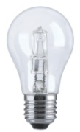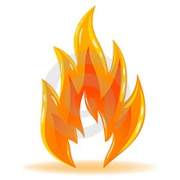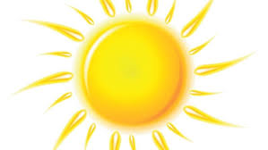
Optické prostredie môže byť:
- priehľadné (vzduch, vákuum, sklo,...)
- priesvitné (mliečne sklo)
- nepriehľadné (drevo, železo, betón,...)
- farebné (farebné sklo)

SLNEČNÉ ŽIARENIE
- Dopadá zo Slnka zo vzdialenosti 150 miliónov kilometrov asi 8 minút.
- Zložky slnečného žiarenia:
  - infračervené žiarenie 45%
  - viditeľné svetlo 48%
  - ultrafialové žiarenie 7%

